Inhalte teilen
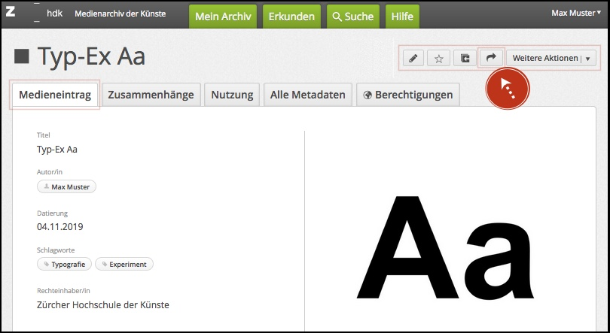
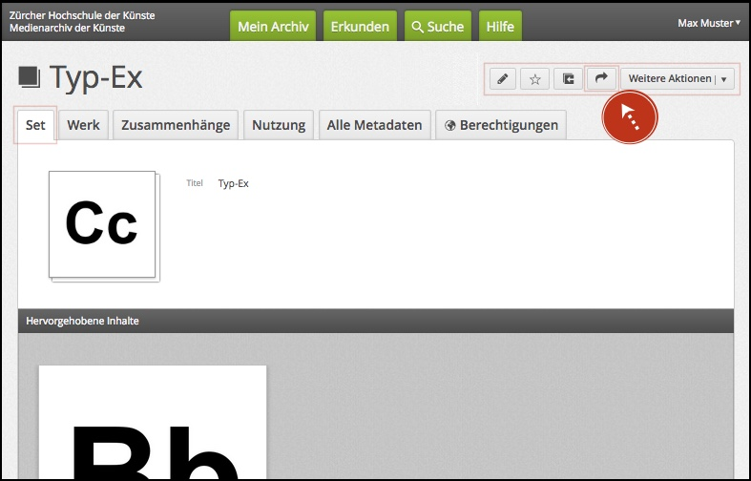
Mit der Funktion „Inhalte teilen“ können sie auf der Ansicht des Medieneintrages und des Sets mit einem Klick auf 2 URLs zugreifen:
- die UUID (Universally Unique Identifier), eine automatisch erzeugte, kanonische Adresse bestehend aus Zahlen und Buchstaben, die nicht übertragbar ist
- die sprechende Adresse, welche leicht merkbar ist
Die Verwaltung von Adressen inkl. Erstellung einer Sprechenden Adresse wird in diesem Hilfe-Artikel erläutert: https://wiki.zhdk.ch/medienarchiv/doku.php?id=urls
Informationen zum Erstellen eines Vertraulichen Links finden Sie hier: https://wiki.zhdk.ch/medienarchiv/doku.php?id=funktionen:vertrauliche-links

